Домашнее задание по ритмике для 1 класса

- Повторить новую тему - ПАУЗЫ и то, как мы их считаем (точно так же, как и нотки этих же длительностей).
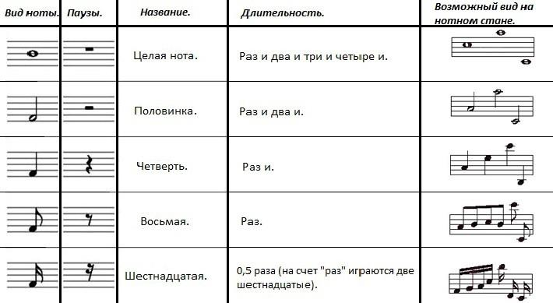

- Переписать в тетрадь и решить данные музыкально-математические примеры. (Например в первом примере у нас встречаются 2 четвертные паузы. А мы знаем, что 2 четверти по длительности равны 1 половинной ноте. Поэтому в первом примере мы в ответе запишем половинную паузу и т.д.)
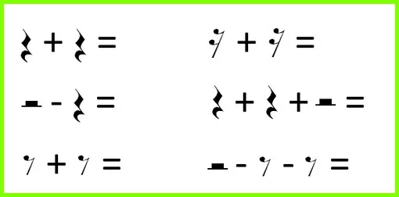

Дорогие ребята и родители!
По всем вопросам (непонятная тема, трудности с домашним заданием и др.) можно и нужно писать мне на почту darsert.solf@gmail.com

